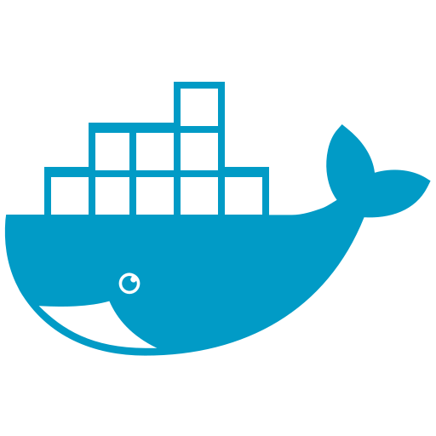 Principales comandos de “Kubernetes”

kubectl apply -f “fichero.yaml”
- Aplica en Kubernetes la configuración especificada en “fichero.yaml”.
kubectl create deployment midespliegue --image=sergarb1/flaskparakubernetes --port=5000
- Crea un despliegue basado en una imagen dada y en el puerto 5000.
kubectl expose deployment midespliegue --type=LoadBalancer --name=midespliegue-http
- Crea un servicio de tipo “LoadBalancer” exponeniendo “midespliegue”.
kubectl get pods; kubectl get services; kubectl get deployments
- Muestra información de pods, servicios o despliegues.
kubectl scale deployment midespliegue --replicas=3
- Escala horizontalmente un despliegue a 3 réplicas.
kubectl autoscale deployment midespliegue --min=5 --max=10
- Configura autoescalado horizontal, aceptando entre 5 y 10 réplicas.
kubectl delete pod/deployment/service/autoscale nombre
- Permite eliminar un pod, despliegue, servicio o autoescalado.
Principales comandos de “MniKube”

minikube start
- Inicia la máquina virtual que contiene MiniKube y pone el cluster Kubernetes en marcha
minikube service miservicio
- Nos permite acceder a un servicio dentro de MiniKube desde la máquina local.
minikube tunnel
- Mientras esté en ejecución, expone un servicio dentro de MiniKube a la máquina local
Ejemplo de fichero YAML despliegue/servicio/persistencia con Kubernetes

#Definimos la información del servicio
apiVersion: v1
kind: Service
metadata:
name: wordpress
labels:
app: wordpress
spec:
ports:
#El servicio se expone en el puerto 80
- port: 80
selector:
app: wordpress
tier: frontend
#Aplicamos balanceo de carga para facilitar su escalado horizontal
type: LoadBalancer
---
#Definimos un volumen persistente
apiVersion: v1
kind: PersistentVolumeClaim
metadata:
name: wp-pv-claim
labels:
app: wordpress
spec:
#Indica que solo puede ser montado para lectura/escritura por un nodo. Para el resto lectura.
#En este caso, se usa para modificar un fichero de configuración.
accessModes:
- ReadWriteOnce
resources:
requests:
storage: 20Gi
---
#definimos el despliegue
apiVersion: apps/v1
kind: Deployment
metadata:
name: wordpress
labels:
app: wordpress
spec:
selector:
matchLabels:
app: wordpress
tier: frontend
strategy:
type: Recreate
template:
metadata:
labels:
app: wordpress
tier: frontend
spec:
#Imagen
containers:
- image: wordpress:4.8-apache
name: wordpress
#Indicamos variables de entorno
env:
- name: WORDPRESS_DB_HOST
value: wordpress-mysql
- name: WORDPRESS_DB_PASSWORD
value: CEFIREdocker
ports:
- containerPort: 80
name: wordpress
volumeMounts:
- name: wordpress-persistent-storage
mountPath: /var/www/html
volumes:
- name: wordpress-persistent-storage
persistentVolumeClaim:
claimName: wp-pv-claim

